

В рамках Национального проекта «Здравоохранение» в 2022 году неврологическим и кардиологическим отделениями МБУЗ Белокалитвинского района «ЦРБ» получено 10 прикроватных многофункциональных мониторов.
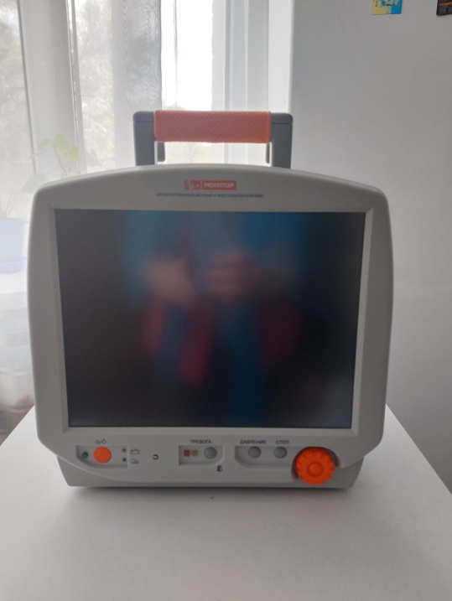

Прикроватный многофункциональный монитор − современное медицинское оборудование, которое необходимо для осуществления контроля состояния пациента. Оно даёт возможность в режиме реального времени получить сведения о жизненно важных показателях больного, на основании которых будет приниматься решение о введении препаратов, выполнении процедур, различных манипуляций.

